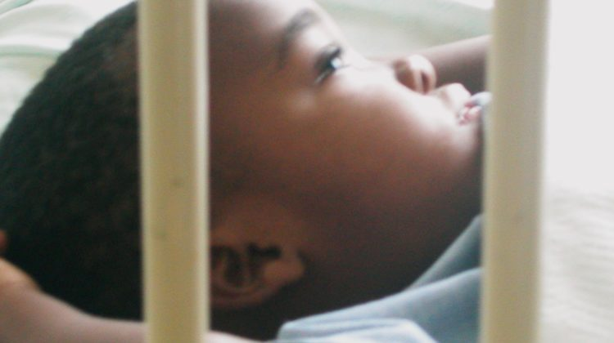

SOLOTENTOONSTELLING CISKA DE HARTOGH

KAYELITSHA BONTEHEUVEL

DE STRIJD TEGEN AIDS

DINSDAG 17 JULI 2018
t/m
DINSDAG 28 AUGUSTUS 2018

SOCIËTEIT

OPENING:
DINSDAG 17 JULI 2018 17:30U
De films zijn te zien van dinsdag tot en met zaterdag van 10-17 uur
De toegang is vrij

DEEL
FACEBOOK
TWITTER
In het kader van Pride Amsterdam 2018 Amsterdam presenteert Beeldend Kunstenaar/ Filmmaker Ciska de Hartogh met de expositie KAYELITSHA BONTEHEUVEL een overzicht van foto’s, films, schilderijen en projecten waarmee zij getuigt van haar decennialange betrokkenheid bij de strijd tegen AIDS. De expositie maakte eerder onderdeel als officieel Affiliated Event een programmaonderdeel uit van de 22e Internationale AIDS Conferentie 2018 in Amsterdam, die afgelopen week in de RAI werd afgesloten.
De film Please Hug Me toont het baanbrekende werk van het Rode Kruis Kinderziekenhuis in Kaapstad waar in 1995 één van de meest succesvolle AIDS programma’s ter wereld werd opgezet. Wereldwijd heeft het project als voorbeeld gediend voor vele andere AIDS programma’s. Het filmisch verslag toont hoe, door de samenwerking tussen ziekenhuis, artsen en de community, een effectief AIDS bestrijdingsproject is ontstaan waarmee daadwerkelijk mensenlevens gered worden.
De film Thandeka in Kayelitsha Bonteheuvel, is een filmisch portret van Thandeka Zulu, een met AIDS besmette alleenstaande moeder van drie kinderen, die leeft in de krottenwijk Overview Heights van het township Kayelitsha Bonteheuvel bij Kaapstad en toont haar ontroerende verhaal waarbij zij kracht put uit haar Christelijke geloof om in erbarmelijke omstandigheden te overleven en daarbij in haar community een boodschap te verspreiden over de gevolgen van een HIV/AIDS besmetting en het voorkomen daarvan.
De Film Arms Around You Internet Competition verbeeldt het succesvolle competitie-project tussen Nederlandse en Zuid Afrikaanse scholieren die via internet de discussie aangaan hoe de ziekte AIDS voorgoed verdwijnen kan. In groepsverband, via internet en live satelliet verbinding, wisselen de jongeren ideeën uit en worden zo actief betrokken in de strijd tegen HIV/AIDS wereldwijd en in Afrika in het bijzonder
In Arti’s Art Project Space is ook de foto expositie Kayelitsha te zien die de erbarmelijke leefomstandigheden in de townships en sloppenwijken rond Kaapstad weergeeft. Haar herinneringen aan aan deze sloppenwijken als humanitaire hulpverlener hebben Ciska geïnspireerd de krotwoningen ook te schilderen op plastic bouwzeilen. De afgebladderde schilderingen zijn een metafoor voor de gammele constructies van de krotwoningen en de schrijnende instabiele leefomstandigheden rond Kaapstad. De schilderijen zijn tijdens de AIDS Conferentie in Arti’s Front Gallery te zien.
PROGRAMMA
Expositie Kayelitsha Bonteheuvel: van 17 juli tot en met 31 augustus.
Lezing over AIDS in aansluiting op Pride Amsterdam 2018;
Op woensdag 1 augustus om 15.30 uur houdt Ciska de Hartogh een lezing over haar ervaringen met AIDS in Arti et Amicitiae Amsterdam.
De toegang is vrij.
Voor meer informatie websites: www.arti.nl, www.ciskadehartogh.com
ACHTERGROND
Beeldend Kunstenaar/filmmaker Ciska de Hartogh is sinds de jaren ’90 decennia lang actief in de strijd tegen de wereldwijde AIDS pandemie. Als humanitair hulpverlener in Rwanda en Zuid Afrika, kon zij het Rode Kruis Kinderziekenhuis in Kaapstad (RCCH) in 1994, door fondsenwerving via Nederland, helpen met een succesvol AIDS programma.. Na jaren in de sloppenwijken gewerkt te hebben, keerde Ciska de Hartogh in 2000 terug naar Nederland.
Opgeleid in 3D Monumentale Beeldende Kunst in Zuid-Afrika en Nederland verwerkte zij haar indrukken van Kaapstad en AIDS in Afrika in 9m hoge sculpturen, maar ook in fotoreportages, films en schilderijen. die zeven jaar lang jaarlijks rond Wereld AIDSdag in het Atrium van het Haagse Stadhuis geëxposeerd werden. Haar initiatieven als ‘kunst-activist’ initieerden ook het Love Life Festival in Den Haag en de internationale Jongeren Internet Competitie Arms Around You. In 2010 ontving Ciska van de Universiteit van Californië (UCLA), The Green Apple Award voor ‘An Outstanding Contribution to a Sustainable Lifestyle’.
Met dank aan: The 22nd International AIDS Conference Amsterdam Netherlands 2018, Maatschappij tot Nut van ’t Algemeen Amsterdam, Stichting Stokroos, Arti et Amicitiae Amsterdam, Red Cross Children’s Hospital Cape Town, Studio Dreams Come True Amsterdam
http://www.aids2018.org/Get-Involved/Events/Affiliated-Independent-Events

